Лекция 14

Тема: КУЛАЧКОВЫЕ МЕХАНИЗМЫ

Вопрос 1. Виды кулачковых механизмов
Кулачковым механизмом называется механизм, в состав которого входит кулачок (звено, рабочая поверхность которого имеет переменную кривизну). Зубчатый механизм можно рассматривать как многокулачковый механизм.
Кулачковые механизмы широко применяются в двигателях внутреннего сгорания, в текстильных машинах, в полиграфических машинах, в машинах – автоматах различного назначения, в разнообразных приборах. Достоинство кулачковых механизмов – возможность воспроизводить почти любой закон движения, причем синтез их относительно несложен. Недостатки – наличие высшей кинематической пары и, как следствие, ограниченная долговечность, сложность изготовления, высокая стоимость.
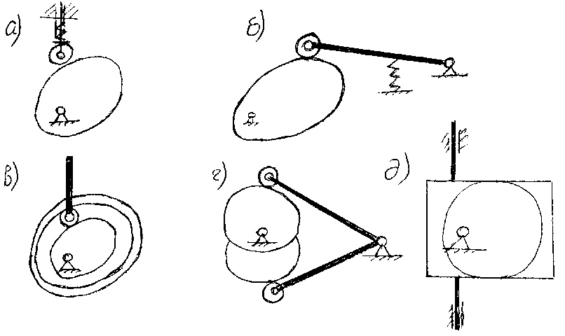
Кулачковый механизм состоит из кулачка (обычно вращающегося) и толкателя, совершающего возвратно – поступательное движение. Иногда толкатель совершает колебательное движение, в таком случае он называется колебателем или коромыслом. Для уменьшения трения толкатель снабжают роликом. Схемы кулачковых механизмов чрезвычайно разнообразны. Кулачковые механизмы бывают плоские и пространственные, с толкателем, имеющим рабочим элементом острие, ролик или плоскость, центральные и дезаксиальные (рис. 6.1).
Рис. 6.2

Соприкосновение звеньев в кулачковом механизме обеспечивается силовым или геометрическим замыканием (рис. 6.2). Силовое замыкание осуществляется с помощью пружины. Геометрическое замыкание осуществляется с помощью паза, в котором помещается ролик толкателя. Недостатком такой конструкции является трудоемкость точного выполнения паза и наличие удара при реверсировании движения толкателя из-за неизбежного зазора между роликом и пазом. От этого недостатка свободен двухдисковый кулачок. Еще одну разновидность представляет диаметральный кулачок с рамочным толкателем. Его особенность состоит в том, что произвольно можно выбрать только часть профиля кулачка, оставшаяся часть профиля определяется из условия замыкания кулачка рамкой.

Вопрос 2.Заменяющие механизмы
Кулачковый механизм может быть заменен кинематически эквивалентным рычажным механизмом. В основе такой замены лежит принцип замены механизма с вышей парой механизмом с низшими парами: через точку касания элементов высшей пары следует провести общую нормаль к профилям, в центрах кривизны профилей поместить шарниры или поступательные пары (если одним из профилей является прямая линия.). На рис. 6.3 представлены кулачковые механизмы и заменяющие их рычажные механизмы: шарнирный четырехзвенник, кривошипно – ползунный, синусный механизм.
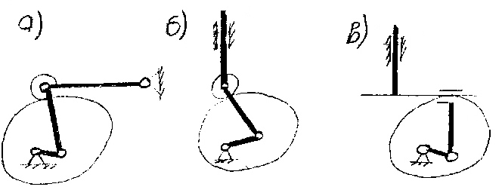
Движение ведомых звеньев будет одинаковым в кулачковых и заменяющих их рычажных механизмах. Следует подчеркнуть, что речь идет о мгновенно заменяющих механизмах, так как в связи с непрерывным изменением радиуса кривизны кулачка меняется длина кривошипа и шатуна. Таким образом, задачу кинематического исследования кулачкового механизма можно свести к исследованию соответствующего рычажного механизма.
Рис. 6.3

Вопрос 3. Элементы профиля кулачка
Несмотря на чрезвычайное разнообразие профилей кулачков можно указать общие для всех их элементы. Для всякого кулачка можно найти точки наиболее и наименее удаленные от центра вращения и указать соответствующие им максимальный радиус R_{max} и минимальный радиус R_{min} (рис. 6.4). Окружность радиусом R_{min} называется окружностью минимального радиуса. Она играет важную роль при последующем анализе кулачковых механизмов. В моменты, когда толкатель контактирует с точками профиля, соответствующими R_{min} и R_{max}, он неподвижен. Если такая точка одна, то толкатель совершает мгновенную остановку, если таких точек много, так, что они образуют дугу радиуса R_{min} или R_{max}, имеет место нижний или верхний выстой.
Между периодами остановок (выстоев) лежат периоды подъема и опускания толкателя. Они соответствуют левому и правому рабочему профилю кулачка. Именно рабочий профиль определяет закон перемещения толкателя при подъеме или опускании. Соответствующие периоды называются фазами работы толкателя и на профиле кулачка определяются фазовыми углами: углом нижнего выстоя φ_{нв}, углом подьема φп, углом верхнего выстоя φвв, углом опускания φ_{о}.
Фазовые углы связаны соотношением
φ_{п} + φ_{вв} + φ_{о} + φ_{нв} = 360˚
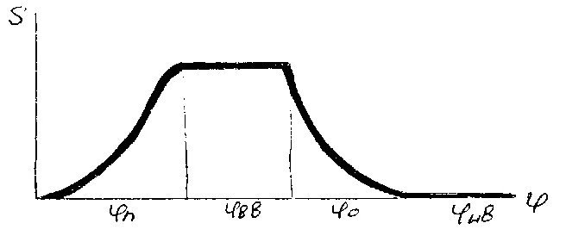
Для любого кулачкового механизма диаграмма перемещений толкателя имеет характерный вид, представленный на рис. 6.5
Рис. 6.5

Разнообразие законов движения достигается за счет различного сочетания длительностей фаз, а также различных законов подъема и опускания толкателя.

Вопрос 4.Выбор закона движения толкателя
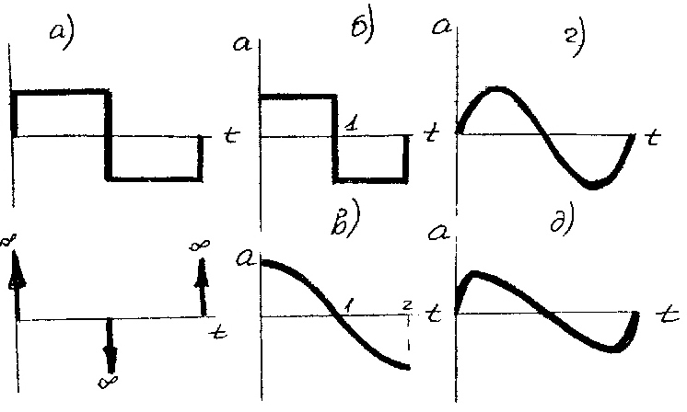
В ряде технологических машин, таких как текстильные, полиграфические и другие, закон движения полностью определен той операцией, для выполнения которой механизм предназначен. В таком случае выбор закона движения отпадает. Однако во многих случаях, например, в машинах – автоматах, автомобильных двигателях технологическим процессом задаются только фазовые углы и величины перемещений. Внутри каждой фазы подъема и опускания закон движения может быть произвольным, Тогда закон движения выбирается таким, чтобы механизм был оптимальным в динамическом отношении.
Рис. 6.6

Простейшим законом является закон постоянной скорости (рис. 6.6). Скорость в точке 1 теоретически мгновенно изменяет направление, следовательно ускорение стремится к бесконечности. Практически из – за упругости звеньев изменение направления происходит за некоторый малый промежуток времени, поэтому ускорение не бесконечно, но велико, а следовательно и очень велика сила инерции. Это явление носит название жесткого удара. Такой закон движения может быть применен только для малоответственных тихоходных механизмов.
Жесткого удара можно избежать, если принять закон постоянного ускорения. Однако здесь мгновенно изменяется направление ускорения и следовательно – направление силы инерции. Это тоже проявляется в виде удара – “ мягкого удара”, который приводит к колебаниям и дополнительным динамическим нагрузкам. При применении закона косинусоидального ускорения в точке 1 сила инерции равна нулю, но мягкий удар в точке 2 все же происходит, если далее следует выстой толкателя.
Безударными будут синусоидальный закон и полиноминальный закон. Однако применение двух последних законов предъявляет очень высокие требования к точности изготовления кулачков.
Раньше обычно применялись кулачки, очерченные дугами сопряженных окружностей. Несмотря на то, что профиль таких кулачков был абсолютно гладким, в точках сопряжения происходили мягкие удары, так как имело место мгновенное изменение радиусов кривизны.

